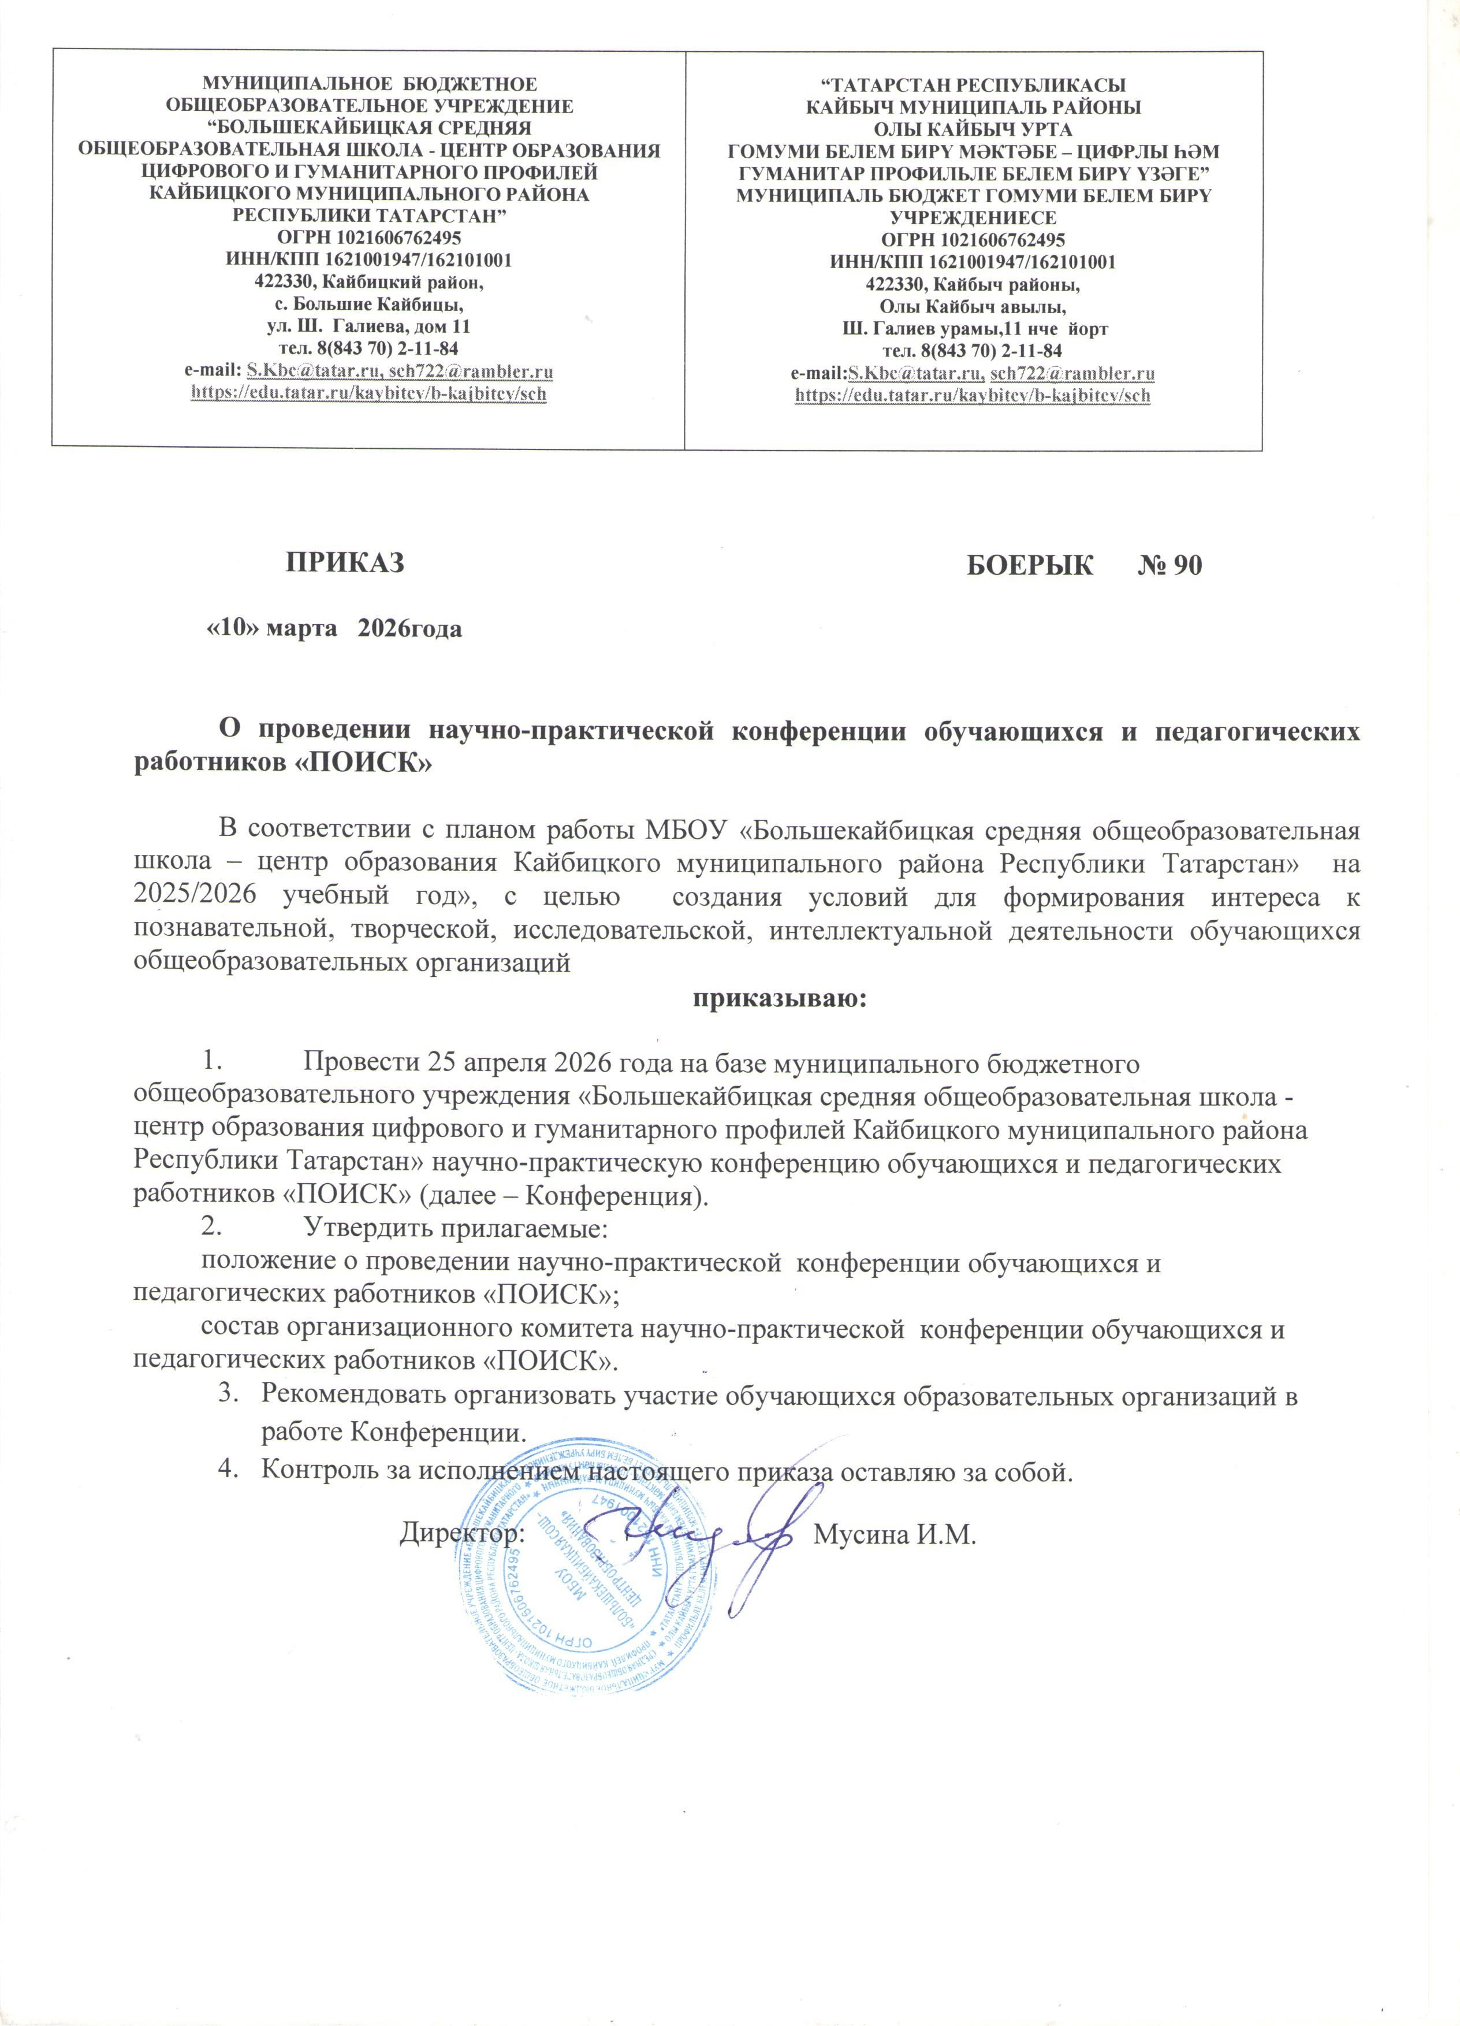

ПРИКАЗ БОЕРЫК № 90

«10» марта 2026года

О проведении научно-практической конференции обучающихся и педагогических работников «ПОИСК»

В соответствии с планом работы МБОУ «Большекайбицкая средняя общеобразовательная школа – центр образования Кайбицкого муниципального района Республики Татарстан» на 2025/2026 учебный год», с целью создания условий для формирования интереса к познавательной, творческой, исследовательской, интеллектуальной деятельности обучающихся общеобразовательных организаций
приказываю:

- Провести 25 апреля 2026 года на базе муниципального бюджетного общеобразовательного учреждения «Большекайбицкая средняя общеобразовательная школа - центр образования цифрового и гуманитарного профилей Кайбицкого муниципального района Республики Татарстан» научно-практическую конференцию обучающихся и педагогических работников «ПОИСК» (далее – Конференция).
- Утвердить прилагаемые:
положение о проведении научно-практической конференции обучающихся и педагогических работников «ПОИСК»;
состав организационного комитета научно-практической конференции обучающихся и педагогических работников «ПОИСК».
- Рекомендовать организовать участие обучающихся образовательных организаций в работе Конференции.
- Контроль за исполнением настоящего приказа оставляю за собой.
Директор: Мусина И.М.

Приложение № 1 к приказу №92 от 10.03.2026
к Положению проведении научно-практической конференции
обучающихся и педагогических работников «ПОИСК»

Положение
о проведении научно-практической конференции обучающихся и педагогических работников «ПОИСК»
1. Общее положение

1.1 Региональная научно-исследовательская конференция обучающихся и педагогических работников «ПОИСК» (далее – Конференция) проводится один раз в год. Конференция призвана активизировать работу по пропаганде научных знаний, профессиональной ориентации и привлечению учащихся к научному творчеству и исследовательской и проектной работе во внеурочное время под руководством педагогических работников и педагогов.
1.2. Организаторами Конференции являются:
-Муниципальное бюджетное общеобразовательное учреждение «Большекайбицкая средняя общеобразовательная школа – центр образования Кайбицкого муниципального района Республики Татарстан».
- Кафедра методологии обучения и воспитания Института психологии и образования федерального государственного автономного образовательного учреждения высшего образования «Казанский (Приволжский) федеральный университет» (по согласованию).
1.3. Цель: выявление одаренных детей, поддержка творчества и развития интеллектуальной инициативы обучающихся образовательных организаций, воспитания патриотизма путем стимулирования научно-практической деятельности.
Задачи:
совершенствование навыков исследовательской работы у обучающихся общеобразовательных организаций;
выявление талантливых обучающихся общеобразовательных организаций;
развитие у обучающихся навыков публичного выступления, применения различных способов презентации результатов своего исследования;
распространение эффективного педагогического опыта;
ознакомление преподавателей с современными научными достижениями в области педагогики, психологии, образовательных технологий.

2. Участники Конференции

Участниками Конференции могут быть обучающиеся общеобразовательных организаций в возрасте от 6 до 18 полных лет (1-11 классы), подготовившие научно-практические работы, и педагогические работники, подготовившие методические разработки.

3. Направления работы Конференции

3.1. В каждой секции рассматриваются научно-практические работы, проекты.
Работы рассматриваются в 3 возрастных группах учащихся и педагогов:
- младшие школьники: 6-10 лет;
- средняя школьная группа: 11-14 лет;
- старшая школьная группа: 15-18 лет;
- педагогические работники (форма: заочная).

3.2. Секции для обучающихся:
3.2.1. Секция «Герои среди нас: истории подвигов и трудовых достижений»
может включать проекты о людях, которые проявили героизм в разных сферах, а также о трудовых подвигах в разных областях.
3.2.2. Секция «Мой район в истории Татарстана: исследования и открытия»
можно рассмотреть проекты, например, как район, село связаны с историей Татарстана.
3.2.3. Предметные секции «Век живи – век учись» .
1) математическая и техническая (математика, прикладная математика, информатика, технические устройства и технология);
2) естественно-научная (физика, биология, химия, география, геология, астрономия, экология);
3) предметов гуманитарного цикла «Литературное краеведение: писатели и поэты родного края».
3.2.4. Секция для педагогических работников «Современные подходы к организации образовательного процесса» (методические разработки, статьи, проекты, авторские программы). Секция для педагогических работников проводится заочно.

4. Условия участия в Конференции

4.1 Для участия в Конференции необходимо до 11 апреля 2026 года (включительно):
1) ЗАПОЛНИТЬ ЗАЯВКУ ПО ССЫЛКЕ НИЖЕ:
https://docs.google.com/forms/d/e/1FAIpQLScA4IgCba4-b5wyvbKqpCtT2Y2Im6UI5ntqfNHqUgXab-B9Sw/viewform?usp=header
Здесь нужно заполнить следующие поля:
- Фамилия, имя, отчество участника (полностью);
- Возрастная категория;
- Название образовательного учреждения (полностью);
- Секция;
- Название работы;
- ФИО руководителя;
- Сотовый телефон руководителя;
- E-mail руководителя;
- Прикрепите согласие на обработку персональных данных в формате ПДФ (приложение №2);
- Вставьте ссылку на конкурсную работу.

Если после отправки заявки выйдет запись «Ответ записан», значит ваша заявка отправлена.
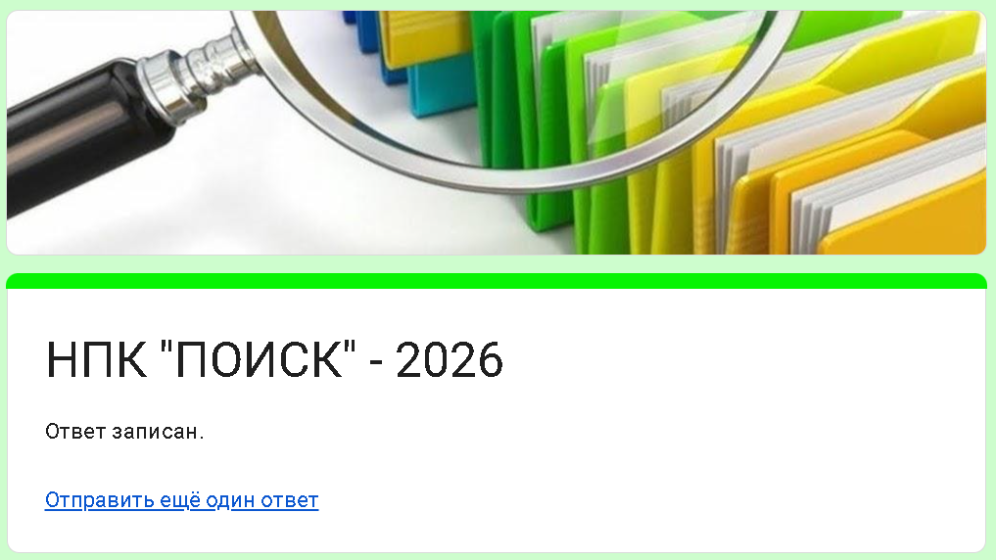

Конкурсные работы по электронной почте НЕ ПРИНИМАЮТСЯ.
Телефон: рабочий – 8 843 702 11 84.
По вопросам о подаче заявки можно обратиться:
Вильданова Илюза Ильгизовна, сот.телефон: 8 927 419 88 32
4.2. На 1 этапе Конференции жюри при оценивании работ учитывает требования по содержанию и оформлению работы и проводит проверку работы на плагиат. Жюри отклоняет представленную работу, если она не соответствует требованиям по содержанию. Результаты заочной экспертизы не предоставляются участникам Конференции и не оглашаются.
4.3. 2 этап – очный. Конференция проводится 25 апреля 2026 года на базе МБОУ «Большекайбицкая СОШ - центр образования» Кайбицкого муниципального района Республики Татарстан» в форме публичной защиты исследовательских работ, проектов.

5. Руководство Конференцией

5.1. Руководство Конференцией осуществляет организационный комитет-Муниципальное бюджетное общеобразовательное учреждение «Большекайбицкая средняя общеобразовательная школа – центр образования Кайбицкого муниципального района Республики Татарстан» (далее - Оргкомитет).
5.2. Оргкомитет ведет работу по подготовке и проведению Конференции, формирует состав жюри Конференции по номинациям.
5.3. Оргкомитет Конференции осуществляет следующие полномочия:
- принятие решения о составе жюри и назначение его председателя;
- информационная поддержка Конференции в соответствии с планом его работы;
- прием работ, представленных для участия в Конференции;
- регистрация работ и передача их на рассмотрение в жюри;
- формирование списков участников по секциям;
- организационно-техническое обеспечение конференции;
- техническая координация работы жюри во время проведения Конференции.
- утверждает критерии оценивания, а также значения критериев оценки.
5.4. Жюри формируется из представителей организаторов и соорганизаторов. Состав жюри состоит из Председателя, ответственного секретаря и членов жюри.
Каждую работу оценивает не менее 3 членов жюри. Заочная экспертиза представленных материалов проводится членами жюри.
Члены жюри обладают равными правами при рассмотрении вопросов на заседаниях. Решения жюри принимаются большинством голосов от присутствующих членов открытым голосованием. В случае равенства голосов голос председательствующего на заседании состава жюри является определяющим.
Заседание членов жюри считается состоявшимся при участии в нем не менее 2/3 от общего количества.
Решение жюри оформляется протоколом, который подписывает председатель жюри.
Председатель жюри председательствует, осуществляет организацию и координацию работы на заседаниях состава жюри.
Количество победителей и призеров в каждой номинации не должно превышать 60 процентов от фактического числа участников очного этапа каждой номинации. Соотношение количества победителей и призеров определяется членами жюри в номинации.

6. Подведение итогов

6.1. Итоги первого тура НПК «ПОИСК», список допущенных к участию во втором туре публикуется на сайте не позднее 15 апреля 2026 года, новости и наградные материалы будут размещены на сайте образовательного учреждения во специальной вкладке:
https://edu.tatar.ru/kaybitcy/b-kajbitcy/sch/page4920685.htm

6.2 Учащиеся - победители и призёры награждаются Дипломами, а участники – сертификатами. Заочное участие учащихся не предусмотрено.
Наградные материалы педагогических работников будут высланы в электронной форме по электронной почте.
Победители и призёры, все участники принявшие заочное участие награждаются электронными Дипломами, электронными сертификатами участника.

7. Требования к оформлению
- Формат А4
- Межстрочный интервал полуторный
- Шрифт Times New Roman
- Размер 14 пт
- Цвет - черный.
- Размеры полей: верхнее и нижнее – 20 мм, левое – 30 мм, правое – 10 мм.
- Абзацный отступ одинаковый по всему тексту -1,25 см.
- Выравнивание текста по ширине.

Титульный лист
Титульный лист должен содержать:
- наименование учебного заведения;
- вид работы;
- название дисциплины (секции), по которой выполняется работа;
- название темы работы;
- данные об авторе работы (ФИО, класс);
- данные о руководителе работы (ФИО, должность);
- год и место выполнения работы.

Приложение № 2
к Положению проведении научно-практической конференции обучающихся и педагогических работников «ПОИСК»
Оператору
МБОУ «Большекайбицкая СОШ – центр образования»
от________________________________________________________________________фамилия, имя, отчество (последнее - при наличии) субъекта персональных данных)
________________________________
________________________________
(фамилия, имя, отчество (последнее - при наличии) родителя (законного представителя) субъекта персональных данных)
номер телефона, адрес электронной почты или почтовый адрес: __________________________________________________________________________

Согласие на обработку персональных данных
Я,
(фамилия, имя, отчество (последнее-при наличии) родителя (законного представителя) субъекта персональных данных)

(документ, удостоверяющий личность родителя (законного представителя) субъекта персональных данных)

В соответствии со статьей 9 Федерального закона от 27 июля 2006 года № 152-ФЗ «О персональных данных» даю свое согласие МБОУ «Большекайбицкая СОШ – центр образования» (далее – БКСОШ) на обработку (передачу, предоставление, распространение) персональных данных

(фамилия, имя, отчество (последнее-при наличии) субъекта персональных данных)
с целью подведения итогов участия в научно-практической конференции обучающихся и педагогических работников «ПОИСК».
Перечень обрабатываемых персональных данных:
1) персональные данные: фамилия, имя, отчество (при наличии) ребенка, пол, дата и место рождения, гражданство, реквизиты документа, удостоверяющего личность, место жительства, контактный телефон, адрес электронной почты, место обучения.
Перечень действий с персональными данными, на совершение которых дается согласие на обработку персональных данных: сбор, систематизация, накопление, хранение, уточнение (обновление, изменение), использование (в том числе передача), обезличивание, блокирование, уничтожение в соответствии с Федеральным законом от 27 июля 2006 года № 152-ФЗ «О персональных данных» и иными нормативными правовыми актами Российской Федерации.
Оператор осуществляет обработку персональных данных, как с использованием автоматизированных средств обработки персональных данных субъекта персональных данных, так и без использования средств автоматизации.
Срок, в течение которого действует согласие на обработку персональных данных: настоящее согласие действует со дня его подписания до дня отзыва субъектом персональных данных в письменной форме.

(ФИО. (последнее – при наличии) (подпись) (дата)
родителя (законного представителя)

Приложение №3
к Положению проведении научно-практической конференции
обучающихся и педагогических работников «ПОИСК»

Состав организационного комитета
научно-практической конференции обучающихся и педагогических работников «ПОИСК»

- Хузиахметов А.Н., доктор педагогических наук, профессор кафедры методология обучения и воспитания Института психологии и образования Казанского федерального университета (по согласованию);
- Насибуллов Р.Р., кандидат педагогических наук, доцент кафедры методология обучения и воспитания Института психологии и образования федерального государственного автономного образовательного учреждения высшего образования «Казанский (Приволжский) Федеральный университет» (по согласованию);
- Яруллин И.Ф., кандидат педагогических наук, доцент кафедры методология обучения и воспитания Института психологии и образования федерального государственного автономного образовательного учреждения высшего образования «Казанский (Приволжский) Федеральный университет» (по согласованию);
- Мусина И.М. - директор МБОУ «Большекайбицкая СОШ - центр образования» Кайбицкого муниципального района Республики Татарстан»;
- Сибгатуллина М.Д. - зам. директора по УМР МБОУ «Большекайбицкая СОШ - центр образования» Кайбицкого муниципального района Республики Татарстан»;
- Габдрахманова Г.З. - зам. директора по ВР МБОУ «Большекайбицкая СОШ - центр образования» Кайбицкого муниципального района Республики Татарстан»;
- Вильданова И.И. - зам. директора по начальным классам МБОУ «Большекайбицкая СОШ - центр образования» Кайбицкого муниципального района Республики Татарстан» и руководитель проекта;
- Садриева Ф.Г. – зам. директора по информатизации МБОУ «Большекайбицкая СОШ - центр образования» Кайбицкого муниципального района Республики Татарстан».

